HACKERS DO BEM
FUNDAMENTAL - TURMA 20
Aluno : Caio Dos Santos Leal

MÓDULO 11

ATIVIDADE PRÁTICA 2

Atividade 11.6: passo 9
Exibição da seção Security Associations em Main Mode no Windows Defender Firewall.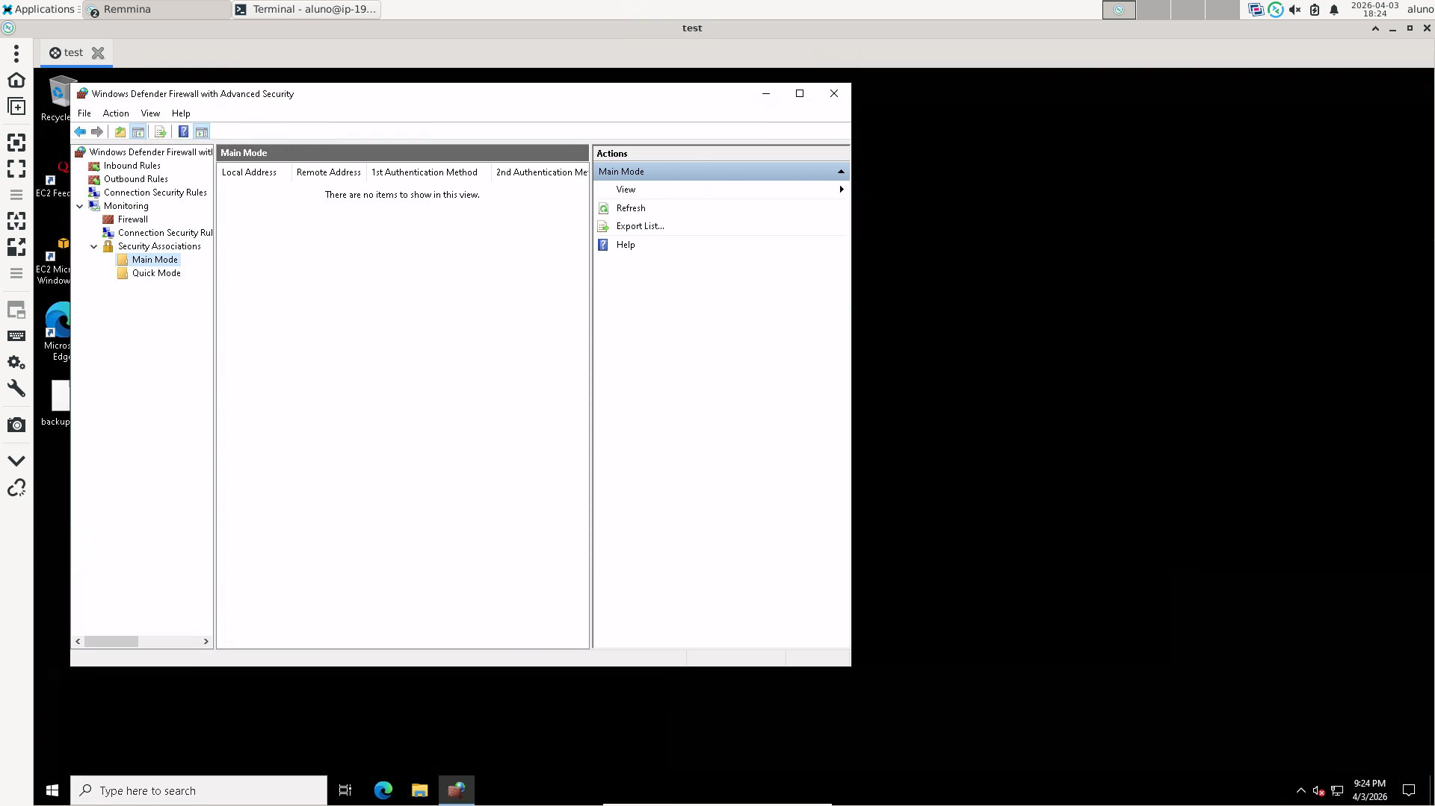

Atividade 11.7: passo 6
Exibição das regras do iptables após bloqueio do site globo.com.br.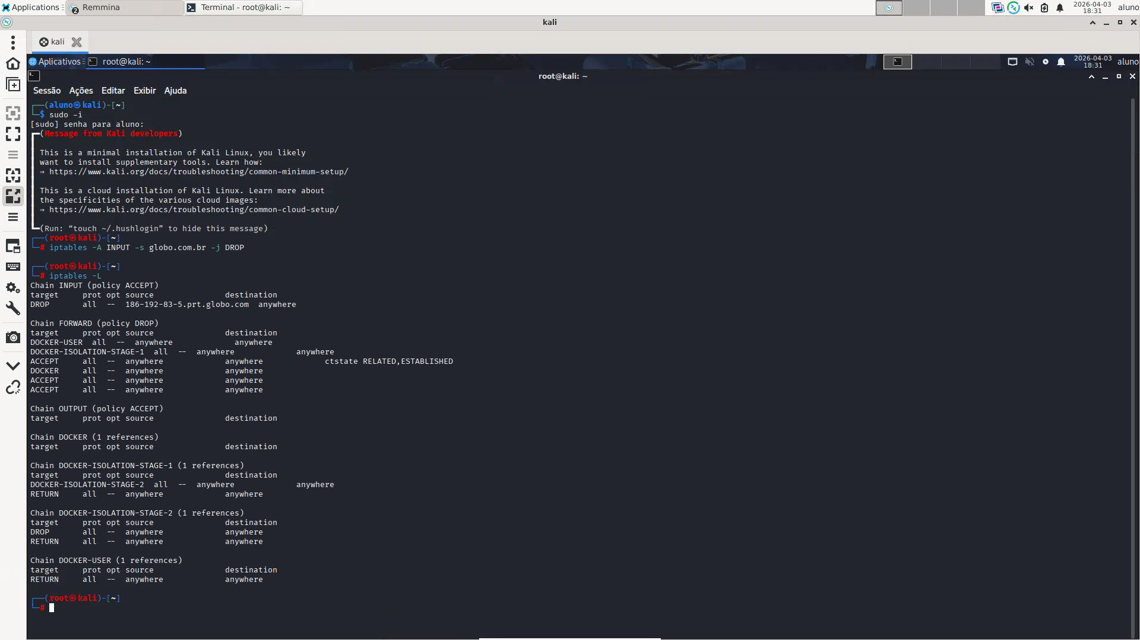

Atividade 11.8: passo 7
Exibição das regras NAT do iptables após redirecionamento DNS para 127.0.0.1.
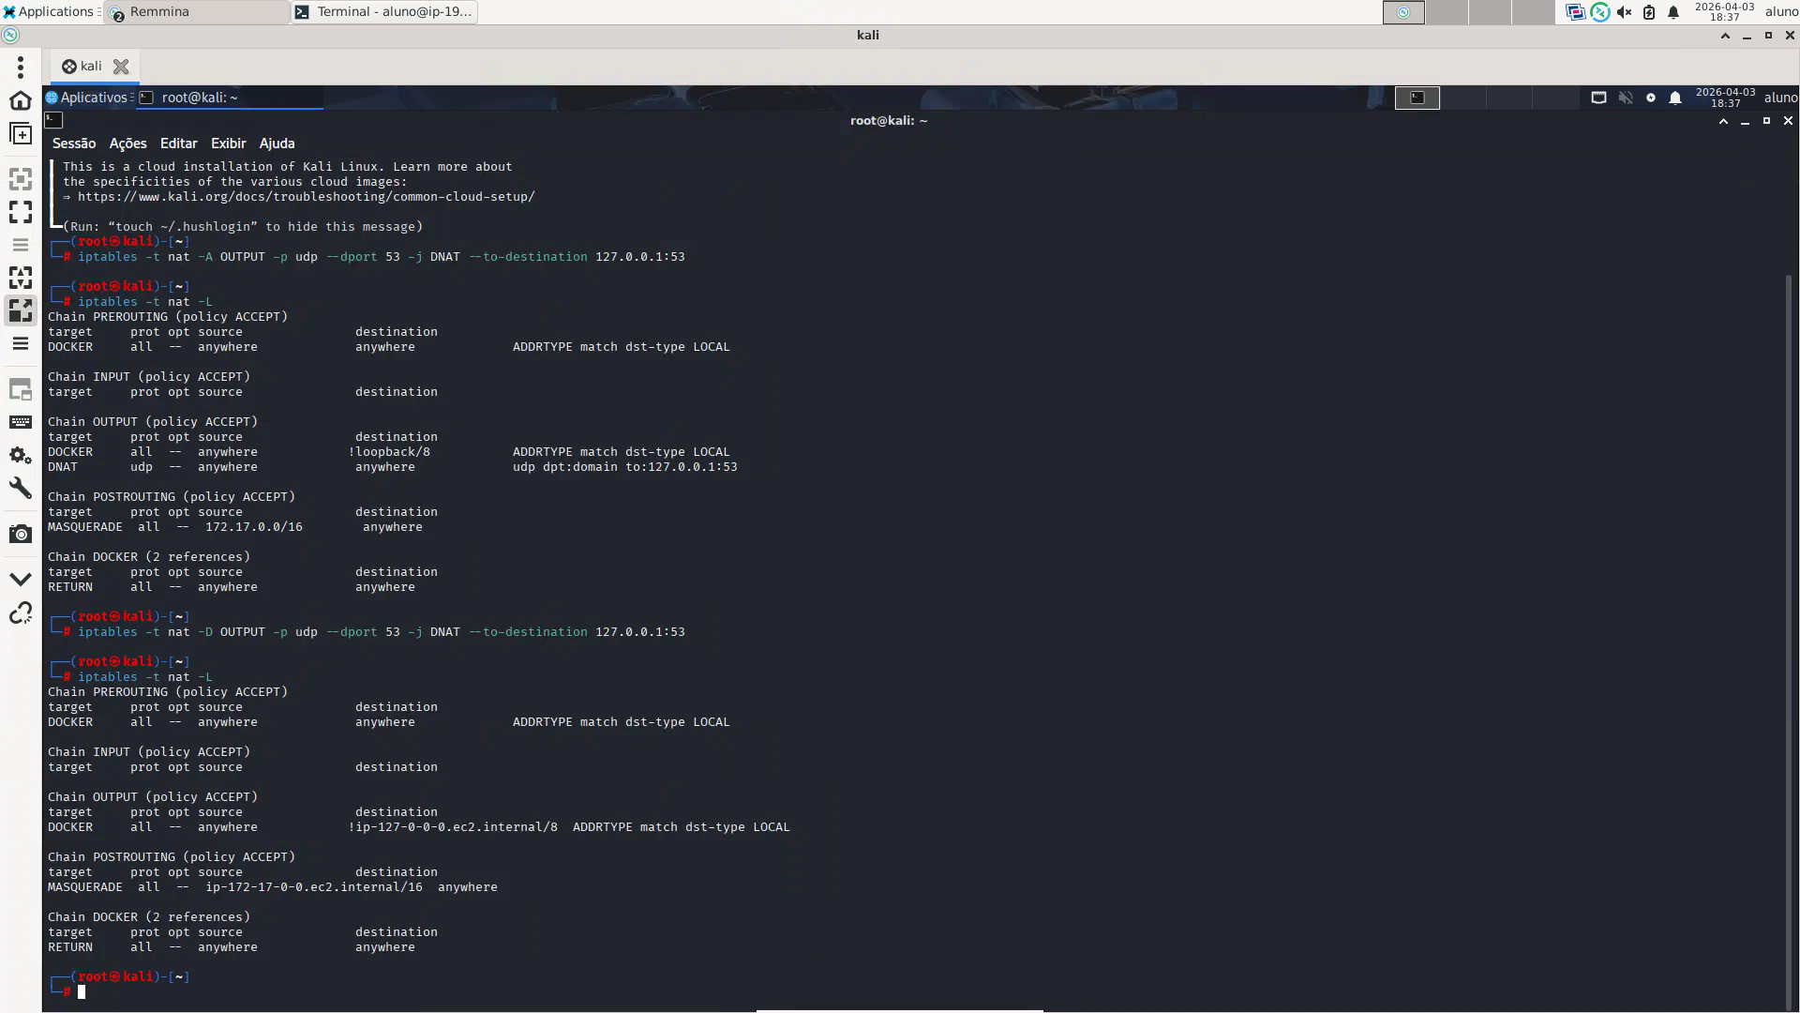

Atividade 11.9: passo 13
Exibição do endereço IP após conexão VPN estabelecida com OpenVPN.
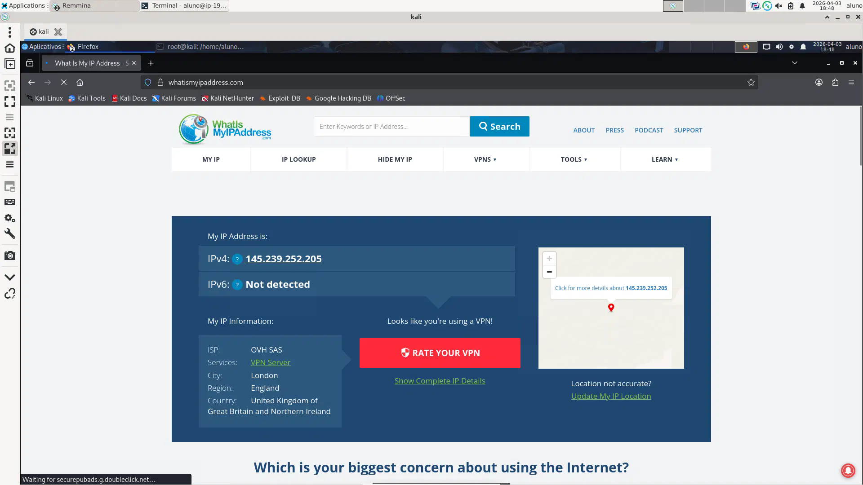

Atividade 11.10: passo 10
Teste de ping sem resposta após bloqueio de pacotes ICMP no Kali Linux.